Акция «Покормите птиц зимой!»
Цель:
изготовление кормушек детьми совместно с родителями, их размещение на территории детского сада, организация дежурств в «птичьей столовой».
Задачи:
- расширить представления детей о птицах,
об условиях их жизни, продолжать учить узнавать птиц по внешнему виду, повадкам, пению;
- закрепить понятие о необходимости помогать птицам в холодное время года;
- воспитывать в детях доброту, приучить их заботиться о птицах, наблюдать за ними,
испытывать радость от сознания, что подкармливая птиц, можно спасти их от гибели. 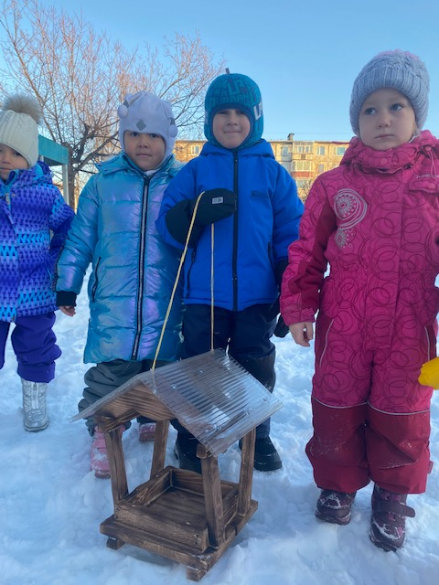

«Покормите птиц зимой
Пусть со всех концов,
К вам слетятся, как домой,
Стайки на крыльцо.
Не богаты их корма
Горсть одна нужна,
Горсть одна - и не страшна
Будет им зима.
Сколько гибнет их – не счесть
Видеть тяжело.
А ведь в нашем сердце есть
И для птиц тепло.
Разве можно забывать:
Улететь могли,
А остались зимовать
Заодно с людьми.
Приучите птиц в мороз
К своему окну,
Чтоб без песен не пришлось
Нам встречать весну»
Это известное стихотворение Александра Яшина написано в 1967 году.
Многое изменилось в жизни людей за это время, но, по-прежнему, птицы нуждаются в зимнее время в нашей помощи.
Действительно, зима – трудное время для птиц, особенно если она суровая и многоснежная. Голодная птица сильно страдает от холода. Нужно поддержать птиц зимой, сделать для них
кормушки и не забывать подсыпать в них корм.
Зимняя подкормка птиц – довольно старая традиция. Первыми инициаторами ее были сами птицы. Они быстро усвоили, что возле человеческих жилищ можно кое-чем разжиться. Зимой даже лесные птицы начинают тянуться к человеческому жилищу. Голод заставляет на время забыть о естественной осторожности.
Подкормка зимующих птиц приносит пользу не только пернатым, но и в обучении и воспитании детей. Дети через беседы, познавательные занятия и наблюдения узнают о различных видах птиц своей местности, узнают характерные особенности внешнего вида, поведения, учатся заботиться о птицах, испытывают радость от осознания того, что, делясь крохами, подкармливая птиц, можно спасти их от гибели.
Дети охотно участвуют в организации и проведении подкормки зимующих птиц: изготавливают совместно с родителями кормушки, собирают корм и разрабатывают «птичье меню».
Стало уже традицией проведение акций «Покормите птиц зимой! » и тем самым прививая детям, любовь ко всему живому.

